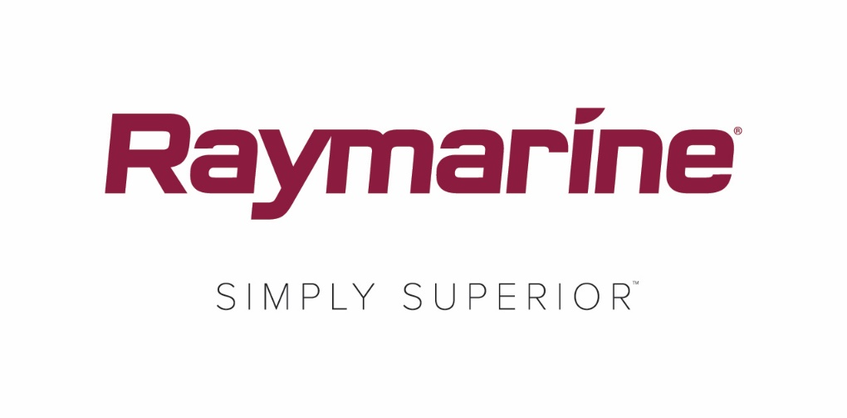
FLIR wprowadza ważną aktualizację systemu operacyjnego Raymarine LightHouse
Darmowa aktualizacja LightHouse 3.4 zapewnia rozrywkę, nowe funkcje i lepszą łączność

WILSONVILLE, OREGON (4 kwietnia 2018 r.) — Co zmienia chartplotter w wyświetlacz wielofunkcyjny (MFD)? Wydajność, technologia i łączność. FLIR ma przyjemność ogłosić aktualizację systemu LightHouse do wersji 3.4. To nowe, całkowicie darmowe rozszerzenie systemu operacyjnego LightHouse 3 produkcji Raymarine.

Dzięki szerokiej liczbie aktualizacji i ulepszeń LightHouse 3.4 pozwala zyskać funkcje, które do tej pory były dostępne tylko w telefonach komórkowych oraz domowych salonach.

Najważniejsze ulepszenia w systemie LightHouse 3.4:

Aplikacje Lighthouse do rozrywki, komunikacji i integracji

Aplikacje LightHouse stanowią nowy sposób na zwiększenie funkcjonalności i możliwości systemu LightHouse. Projekt ten będzie stale rozbudowywany przez Raymarine. Planujemy wsparcie dla kontrolera stabilizatora żyroskopowego Seakeeper, łączności satelitarnej Mazu i innych rozwiązań. Aplikacje LightHouse są dostępne tylko dla urządzeń Axiom i Axiom Pro.

Wyjście audio Bluetooth™

W LightHouse 3.4 wprowadziliśmy także obsługę wyjścia audio Bluetooth z urządzeń Axiom i Axiom Pro MFD. Podłącz system Axiom przez interfejs Bluetooth do zestawu stereo na jachcie lub zewnętrznych głośników Bluetooth i ciesz się cyfrowym dźwiękiem z przesyłanych strumieniowo filmów i utworów muzycznych. Audio Bluetooth jest dostępne tylko dla urządzeń Axiom i Axiom Pro.

Inne funkcje LightHouse 3.4:
- Historia alarmów statków i zarządzanie nimi LightHouse 3.4 oferuje łatwy dostęp do ustawień alarmów i historii bezpośrednio z ekranu głównego.
- Wskazywanie najbliższego elementu na chartplotterze Naciśnij i przytrzymaj dowolne miejsce na mapie, aby wywołać funkcję „Znajdź najbliższe” i od razu wyświetlić listę danych dotyczących punktów zainteresowania — wraków, przystani, stacji tankowania i wielu innych.
- Tryb kreślenia pływów i prądów Włącz tryb pływu na ekranie wykresu, aby od razu zobaczyć wszystkie pobliskie wysokości pływów oraz stacje pływów.
- Narzędzia do zarządzania paliwem Mechanizm zarządzania paliwem współpracuje z danymi silnika NMEA2000 oraz nadajnikami poziomu ze zbiornika. Zobacz aktualne informacje na temat spalania, zasięgu i dokonanych oszczędności oraz otrzymuj ostrzeżenia o niskim poziomie paliwa.
- Przyciemnianie sieciowe dla urządzeń wielofunkcyjnych i instrumentów LightHouse 3.4 jest kompatybilny z systemem przyciemniania sieciowego Raymarine wykorzystywanym również przez nasze przyrządy i50, i60 i i70 oraz sterowniki autopilota. Przyciemnij lub rozjaśnij cała grupę urządzeń za pomocą jednego polecenia.
- Niestandardowe ekrany powitalne Spersonalizuj urządzenie Axiom, wybierając ulubione zdjęcie lub grafikę do wyświetlenia na ekranie podczas uruchamiania. Zapamiętaj ulubioną chwilę, celebruj łódź lub zespół lub po prostu zmień ją dla zabawy i różnorodności.

Wykonaj aktualizację systemu już dziś

System LightHouse 3.4 jest już dostępny za darmo na stronie Raymarine.com. Urządzenie wielofunkcyjne możesz także zaktualizować za pomocą wbudowanej sieci Wi-Fi, jeśli tylko jesteś w zasięgu sieci bezprzewodowej lub mobilnego hotspotu internetowego. Pełne informacje na temat aktualizacji oprogramowania Raymarine są zawsze dostępne online.

####

Informacje o FLIR Systems
Spółka FLIR Systems została założona w 1978 roku. Jej siedziba znajduje się w Wilsonville, w stanie Oregon. Firma jest czołowym światowym producentem systemów czujników, które rozszerzają możliwości wykrywania i rozpoznawania problemów, pomagają chronić życie, zwiększają wydajność pracy i chronią środowisko. Niemal 3500 pracowników spełnia wizję FLIR, której myślą przewodnią jest bycie „Szóstym zmysłem świata”. W tym celu firma wykorzystuje termografię i powiązane technologie, aby produkować innowacyjne, inteligentne rozwiązania bezpieczeństwa i nadzoru, monitorowania środowiska i stanu urządzeń, rekreacji na świeżym powietrzu, automatycznej kontroli optycznej, nawigacji i zaawansowanego wykrywania zagrożeń. Aby dowiedzieć się więcej, odwiedź www.flir.com i obserwuj @flir.

Informacje o Raymarine:
Raymarine to światowy lider w dziedzinie elektroniki dla wędkarzy i żeglarzy. Firma opracowuje i produkuje wszechstronną gamę urządzeń elektronicznych dla żeglugi rekreacyjnej i lekkiej żeglugi komercyjnej. Jej wielokrotnie nagradzane produkty, stworzone pod kątem sprawności i wydajności, są dostępne za pośrednictwem światowej sieci dealerów i dystrybutorów. Linie produktów marki Raymarine obejmują radary, autopiloty, GPS, przyrządy, echosondy do lokalizowania ryb, urządzenia komunikacyjne i systemy zintegrowane. Marka Raymarine należy do FLIR Systems, światowego lidera w dziedzinie termowizji. Aby dowiedzieć się więcej o Raymarine, odwiedź witrynę www.raymarine.com.

Kontakt dla mediów:

Karen Bartlett
Saltwater Stone
+44 (0) 1202 669 244
k.bartlett@saltwater-stone.com

